**SAE S3-01**

*Aaron Randreth, Gaspard, Akash , Nils Mittelhockamp*

**Première partie**

1. **Choix du site**

Pour le choix du site à redévelopper, nous avons choisi le site de la commune de [Criel-sur-Mer](https://www.criel-sur-mer.fr/). Située dans le département de la Seine-Maritime en Normandie, cette ville d’un peu plus de 2600 habitants propose de nombreuses activités touristiques à l’aide de son camping mais aussi de ses architectures historiques comme le château de Chantereine ou l’église de Saint Aubin. De ce fait, le site Internet de cette commune est crucial pour permettre à ses habitants d’effectuer des démarches administratives mais aussi pour permettre et donner aux touristes l’envie de venir. De ce fait, nous avons estimé que le site Internet de la commune nécessite d’être refait pour plusieurs raisons.

* L’esthétique du site laisse grandement a désiré

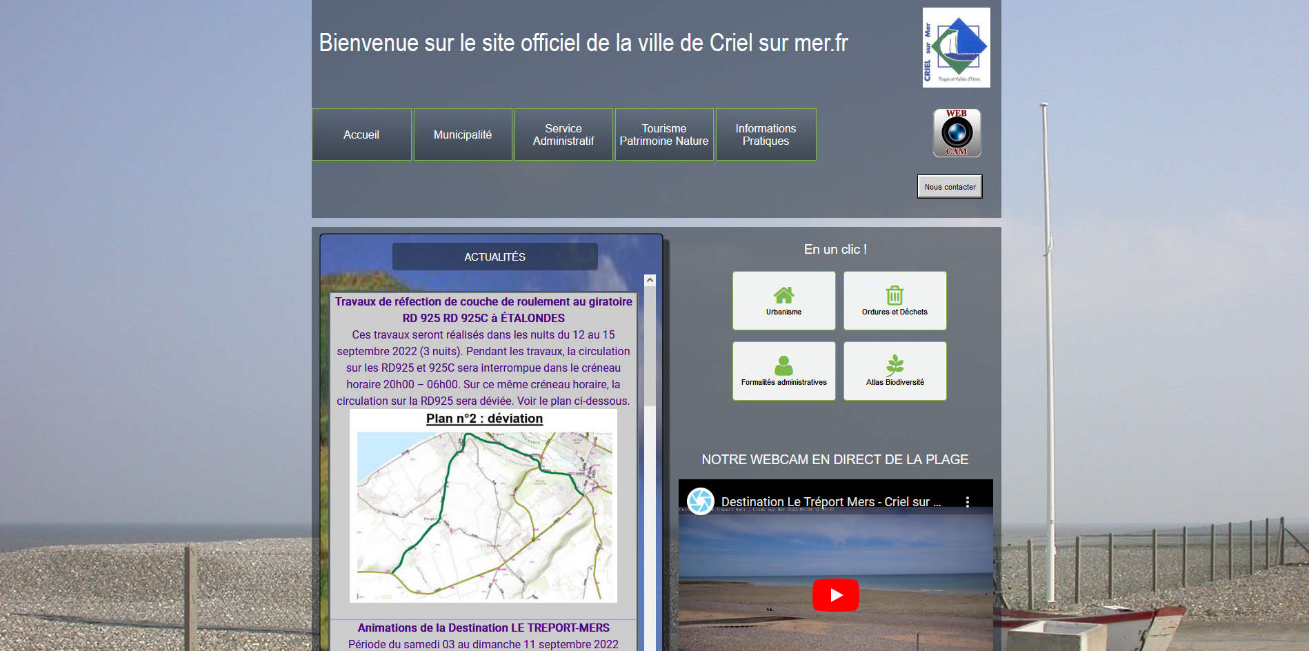

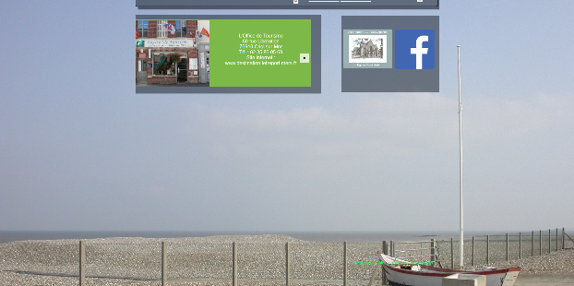Les informations du site sont organisées dans une bande verticale laissant de la place sur les cotés pour une photo de la plage. Cette disposition n’est pas très esthétique car elle ne permet ni d’afficher correctement les informations, ni de profiter de la photo d’arrière-plan. De plus, les couleurs choisis pour le fond du site *(gris),* la couleur des logos et contours des boutons *(vert claire)* et la couleur des polices secondaire *(violet)* ne sont pas du tout harmonieuses. Dernièrement, la disposition des éléments du site dans la bande verticale ne semble pas être très logique, le titre n’est pas centré, la position des logos et des boutons un peu hasardeuses et les espaces séparant les éléments ne correspondent pas du tout entre eux.

En conclusion l’esthétique du site nécessite d’être refait de fond en comble.

* L’architecture du site n’est pas optimisée

L’architecture du site en elle-même n’est pas mauvaise et le découpage des différentes parties est bonne mais le lien entre les différentes pages du site n’est pas optimisé, en particulier dans la page d’accueil qui dispose d’un menu déroulant très lourd et sans d’indication. Cet aspect du site devrait être améliorer pour donne envie à l’utilisateur, c’est-à-dire aux habitants de la commune mais aussi aux touristes de la ville de se rendre d’une page à l’autre en créant des liens logiques entre les pages.

*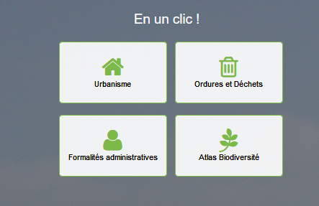Exemple de liens entre les pages à mettre en avant dans l’ensemble du site*

* Le site contient des boges

Point crucial des problèmes de ce site Internet, le site est très lent et contient des bogues, ce qui rend certaines pages à ne pas charger correctement ou à modifier leur disposition en pleine utilisation. Ces bogues et cette lenteur rendent la navigation sur le site pénible et désagréable, et est en opposition avec la fonction du site de la ville qui est de rendre service à se habitants et donner aux touristes l’envie de venir. De plus, le site n’est pas responsif.

*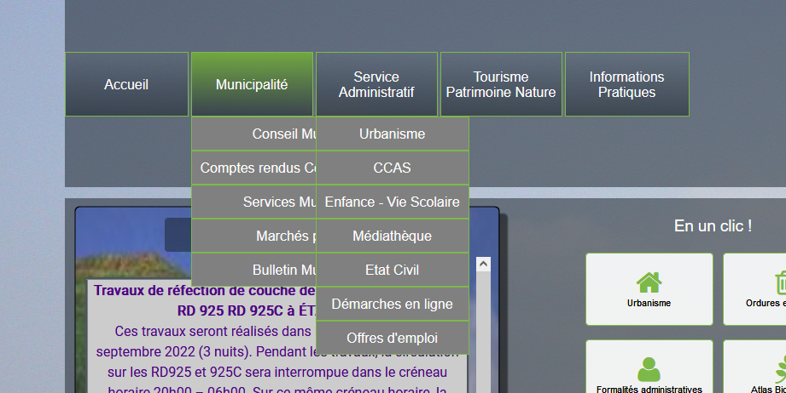Exemple de boges, le menu du site qui affiche plusieurs options déroulantes se superposant.*

1. **Solution proposée**

Pour le redéveloppement du site nous avons imaginé un nouveau design et une nouvelle architecture pour le site. Cette nouvelle version doit appuyer l’esthétisme de la ville et donner envie aux touristes de venir en mettant en avant les atouts historiques de la ville tout en permettant à ses habitants d’accéder facilement aux informations pratiques.

1. **Note de suivi et avancement**

*05 /09*

Choix du site Internet à refaire et création d’une maquette de page ainsi que de la barre de navigation.

*06/09*